Отчет о заседании СНО кафедры акушерства и гинекологии
7 ноября 2012 г

7 ноября на базе Центрального родильного дома состоялось заседание СНО кафедры акушерства и гинекологии. Собрание проводила ассистент кафедры Булавская Юлия Валерьевна. Заседание было посвящено разбору клинического случая исхода беременности с осложнением, а именно родов, осложненных преждевременным излитием околоплодных вод при недоношенной беременности.

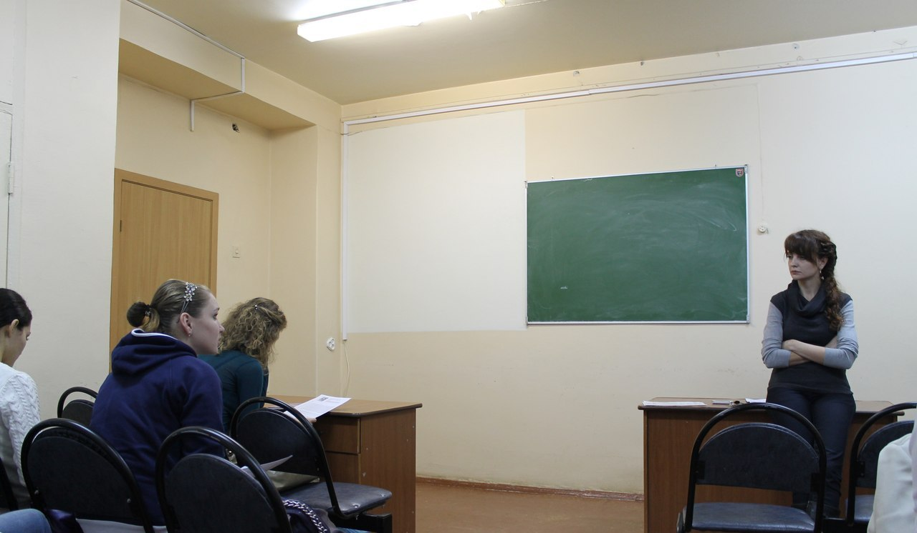
Началось заседание с изложения истории родов пациентки. Юлия Валерьевна обратила внимание на ключевые моменты тактики ведения родов при данной патологии.

За последнее десятилетие значительно изменился подход к ведению недоношенной беременности и преждевременных родов в условиях ПИОВ. Еще в 80-90 годах XX века была широко распространена активная тактика ведения родов при преждевременном разрыве плодных оболочек. Акушеры, опасаясь развития инфекционных осложнений у матери и плода, стремились к скорейшему родоразрешению (зачастую через родовозбуждение) вне зависимости от сроков гестации. В настоящее время рекомендуется придерживаться выжидательной тактики ведения преждевременных родов с ПИОВ, которая способствует рождению более зрелого ребенка и снижает неонатальную смертность.

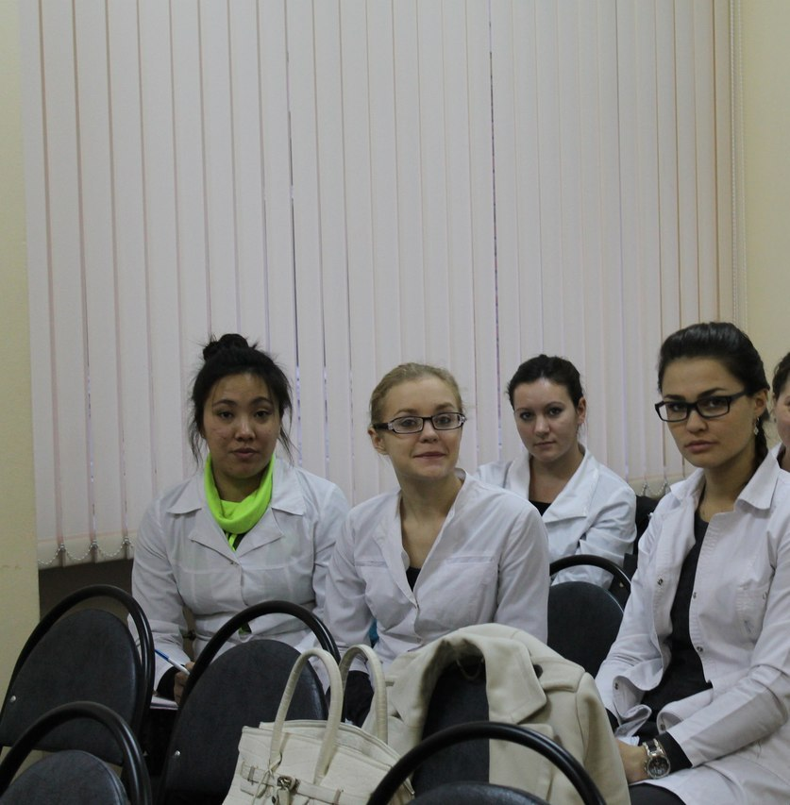
Актуальность данной проблемы неоспорима, поэтому во время обсуждения звучало множество вопросов от участников СНО о возможности профилактики и последующих рисках данной патологии.

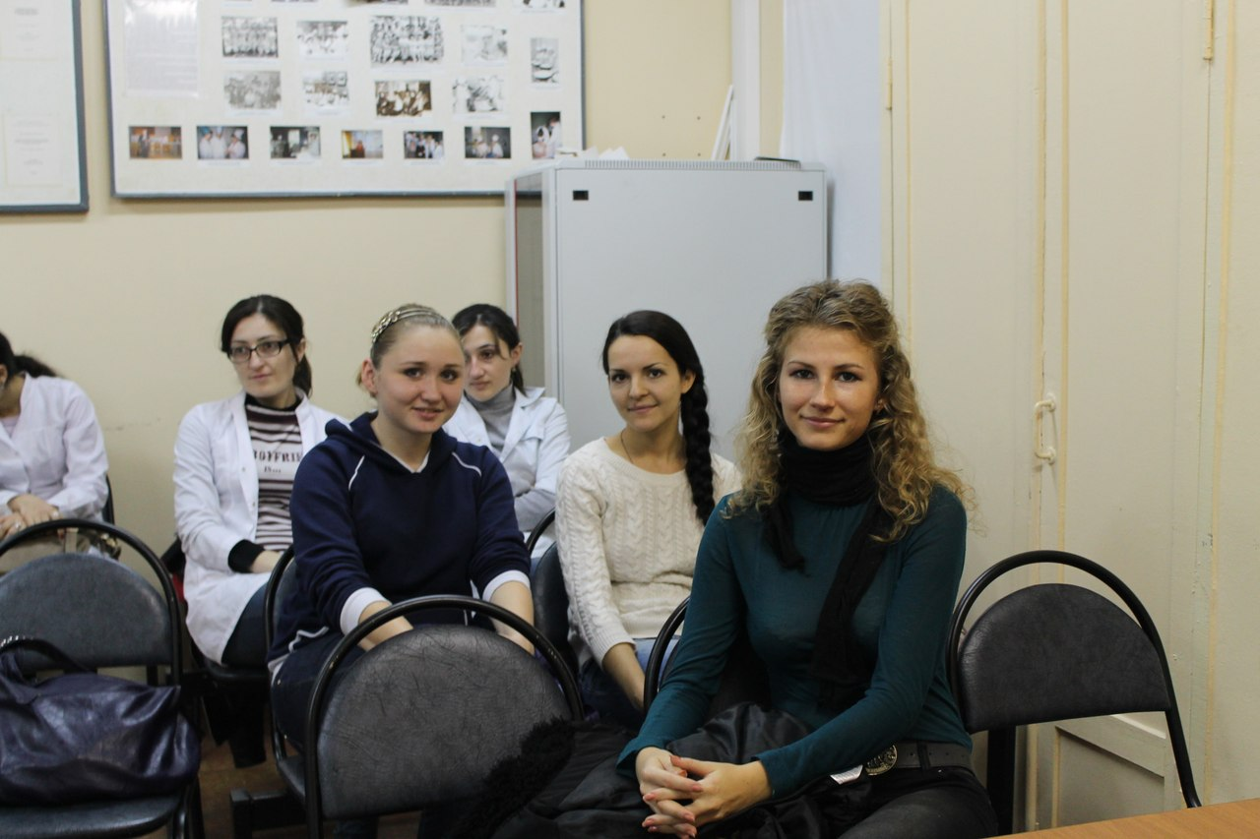
В работе СНО приняли участие студенты 4-го, 5-го и 6-го курсов.

Следующее собрание кружка на актуальную тему для современных женщин «Миома матки» состоится под руководством д.м.н., профессора Андреевой М.В. 22 ноября в 17.00 на базе ОКБ №1. Ждем всех желающих.

Шпирко Валерия и Юстус Анна, ст-ки 4 курса лечебного факультета

